ეპიდსიტუაცია
16.06.2020 09:00 სთ

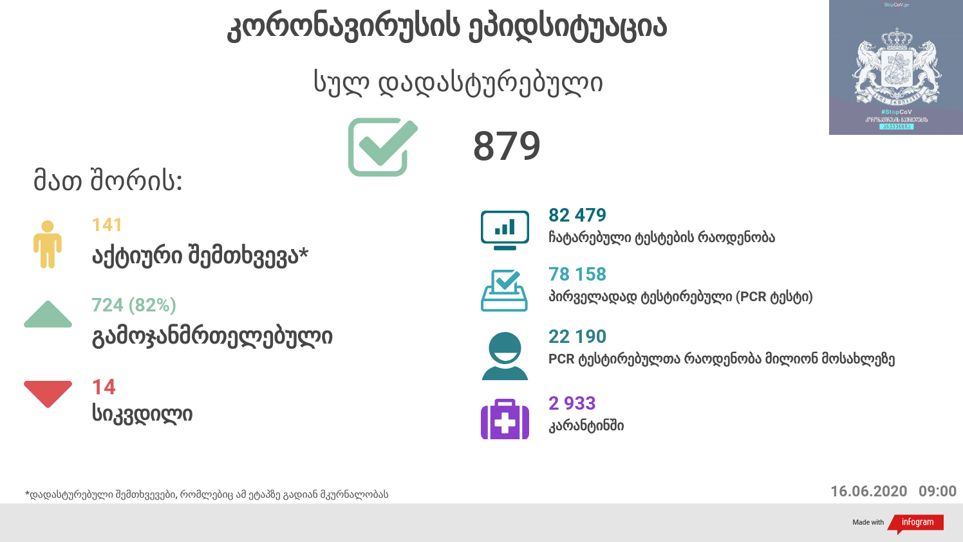

საქართველო
16 ივნისს ტესტირების მონაცემები (ბოლო 24 საათი):
- ლუგარის ცენტრი (თბილისი) 336 ნიმუში (განმეორებითი 6)
- ცენტრის იმერეთის სამმართველო (ქუთაისი) 239 ნიმუში (განმეორებითი 0 )
- ცენტრის აჭარის სამმართველო (ბათუმი) 180 ნიმუში (განმეორებითი 0)
- სს ინფექციური პათოლოგიის, შიდსისა და კლინიკური იმუნოლოგიის სამეცნიერო-პრაქტიკული ცენტრი 43 ნიმუში (განმეორებითი 18)
- შპს ნეოლაბი 82 ნიმუში (განმეორებითი 0)
- შპს „სალიხ აბაშიძის ინფექციური პათოლოგიის, შიდსის და ტუბერკულოზის რეგიონული ცენტრი“ 53 ნიმუში (განმეორებითი 0)
- შპს სამედიცინო ცენტრი ციტო 0 ნიმუში (განმეორებითი 0)
- სს „მეგა-ლაბი“ 2 ნიმუში (განმეორებითი 0)
- შპს მოლეკულური დიაგნოსტიკის ცენტრი (CMD LAB) 15 ნიმუში (განმეორებითი 0 )
- გარემოსა და სოფლის მეურნეობის სამინისტროს ქუთაისის ზონალური დიაგნოსტიკური ლაბორატორია 21 ნიმუში (განმეორებითი 1 )
- ზუგდიდის ინფექციური საავადმყოფო 77 ნიმუში (განმეორებითი 4)
- „ავერსის“ კლინიკა 73 ნიმუში (განმეორებითი 15)
- შპს ნიუ ჰოსპიტალს 61 ნიმუში (განმეორებითი 0)
- სს „ტუბერკულოზისა და ფილტვის დაავადებათა ეროვნული ცენტრი“ 13 ნიმუში (განმეორებითი 0)
- სსიპ „თბილისის სახელმწიფო სამედიცინო უნივერსიტეტის პირველი საუნივერსიტეტო კლინიკა“0 ნიმუში (განმეორებითი 0)
- შპს მედ დიაგნოსტიკა 306 ნიმუში (განმეორებითი 2)
- შპს „თამარის დასახლების საოჯახო მედიცინის ცენტრი“ 68 ნიმუში (განმეორებითი 0 )
- ონკოლოგიის სამეცნიერო კვლევითი ცენტრი 5 ნიმუში (განმეორებითი 0)
სულ 1574
აქედან 1528 პირველადი ნიმუში
სულ ჯამში 30.01.2020-დან დღემდე გამოკვლეულია 78 158 შესაძლო შემთხვევის პირველადი ნიმუში.
ლაბორატორიის დატვირთვა 30.01.2020-დან შეადგენს 82 479 ნიმუშს (შესაძლო და განმეორებითი ნიმუშები).
დადასტურებულია 879 შემთხვევა
ახალი დადასტურებულია 0,
გამოჯანმრთელდა 724
სიკვდილი 14
ლეტალობის მაჩვენებელი 1.59%

16 ივნისის (09:00) მონაცემებით, სულ ჯამში დაფიქსირებულია 8,118,671 შემთხვევა, მსოფლიო მასშტაბით 213 ქვეყანაში, აქედან:
გამოჯანმრთელდა 4,216,319
დაფიქსირდა სიკვდილის 439,198 შემთხვევაში
საქართველოს სამეზობლო ქვეყნების, ევროპასა და მსოფლიოში ყველაზე დასენიანებული ქვეყნების მონაცემები, 16.06.2020
ქვეყანა | სულ დადასტურებული შემთხვევები | სულ სიკვდილის შემთხვევები | ლეტალობის მაჩვენებელი (%)
ამერიკა | 2,182,950 | 118,283 | 5.42
ბრაზილია | 891,556 | 44,118 | 4.95
რუსეთი | 537,210 | 7,091 | 1.32
ინდოეთი | 343,091 | 9,915 | 2.89
გაერთიანებული სამეფო | 296,857 | 41,736 | 14.06
ესპანეთი | 291,189 | 27,136 | 9.32
იტალია | 237,290 | 34,371 | 14.48
პერუ | 232,992 | 6,860 | 2.94
გერმანია | 189,876 | 8,950 | 4.71
ირანი | 188,044 | 8,885 | 4.72
თურქეთი | 179,831 | 4,825 | 2.68
ჩილე | 179,436 | 3,362 | 1.87
საფრანგეთი | 157,372 | 29,436 | 18.70
მექსიკა | 150,264 | 17,580 | 11.70
პაკისტანი | 148,921 | 2,839 | 1.91
საუდის არაბეთი | 132,048 | 1,011 | 0.77
კანადა | 99,147 | 8,175 | 8.25
ბანგლადეში | 90,619 | 1,209 | 1.33
ჩინეთი | 83,221 | 4,634 | 5.57
ბელორუსია | 54,680 | 312 | 0.57
უკრაინა | 31,810 | 901 | 2.83
ერაყი | 21,315 | 652 | 3.06
ისრაელი | 19,237 | 302 | 1.57
ყაზახეთი | 15,192 | 81 | 0.53
სომხეთი | 17,064 | 285 | 1.67
მოლდოვა | 11,879 | 411 | 3.46
აზერბაიჯანი | 10,324 | 122 | 1.18
უზბეკეთი | 5,263 | 19 | 0.36
ყირგიზეთი | 2,472 | 28 | 1.13
საქართველო | 879 | 14 | 1.59

(წყარო:-https://www.worldometers.info/coronavirus/)

